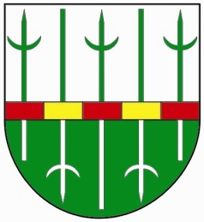
Obec Sudoměřice
Sudoměřice č. p. 322, 696 66 Sudoměřice, tel: 518 335 222
starosta mobil + 420 777 277 714
email: starosta@obecsudomerice.cz
IČ: 00285331
ID datové schránky: 5fxb4vd

ZVEŘEJNĚNÍ ZÁMĚRU PRODEJE POZEMKŮ

Obec Sudoměřice v souladu s ustanovením § 39 odst. 1 zákona č. 128/2000 Sb., o obcích, ve znění pozdějších předpisů, zveřejňuje záměr prodat svůj majetek, a to:

pozemek p. č. 1148 o výměře 495 m2, druh pozemku zahrada,

pozemek p. č. 1149, o výměře 406 m2, druh pozemku zahrada,

pozemek p. č.1150 o výměře 14 m2, druh pozemku zastavěná plocha a nádvoří včetně příslušenství,

nacházející se v k.ú. Sudoměřice, tyto pozemky jsou zapsány v katastru nemovitostí na listu vlastnictví č. 1 pro obec a katastrální území Sudoměřice, a to předem vybranému zájemci.

Výše ceny za prodávané pozemky: 55 357,50 vč. DPH

- Jedná se o narovnání majetkoprávního vztahu k pozemku.
- Obec si vyhrazuje právo neprodat nemovitost žádnému ze zájemců.

O zveřejnění záměru prodeje výše uvedených částí pozemků z majetku obce rozhodlo Zastupitelstvo obce Sudoměřice na svém 21. zasedání dne 18. 11. 2024 (usnesení bod č. 21/5/2024)

K tomuto záměru je možno se písemně vyjádřit nejpozději do 6.12. 2024 do 12:00 hodin na adrese: Obecní úřad Sudoměřice, Sudoměřice 322, 696 66 Sudoměřice.

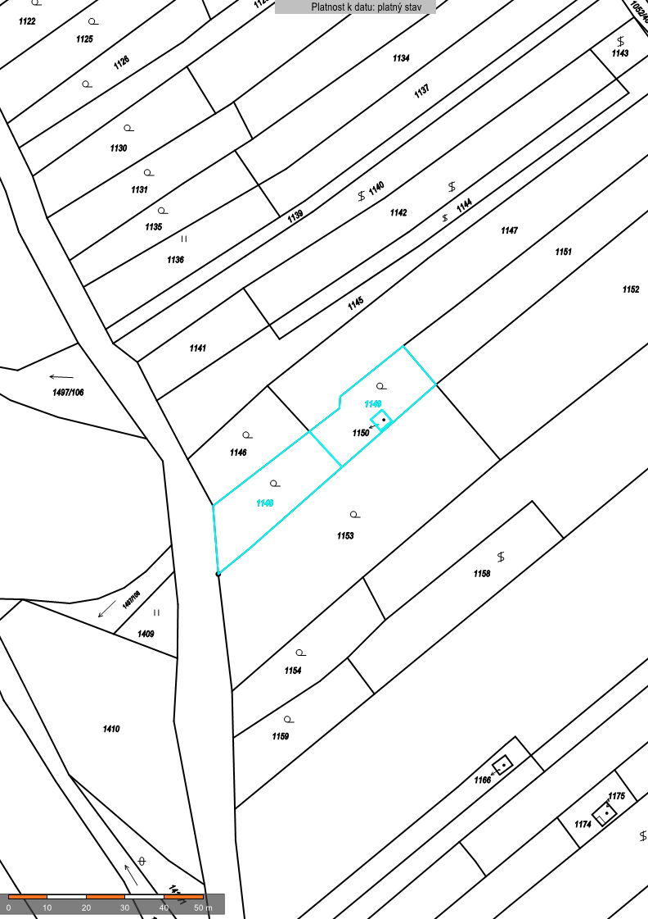

Vyvěšeno: dne

Sňato: dne

Za obec Sudoměřice:

František Mikéska
starosta obce

